ОРЛОВСКИЙ ВЕСТНИК
№ 20 26.05.2022 года

Периодическое печатное издание Совета депутатов Орловского сельсовета Кыштовского района Новосибирской области

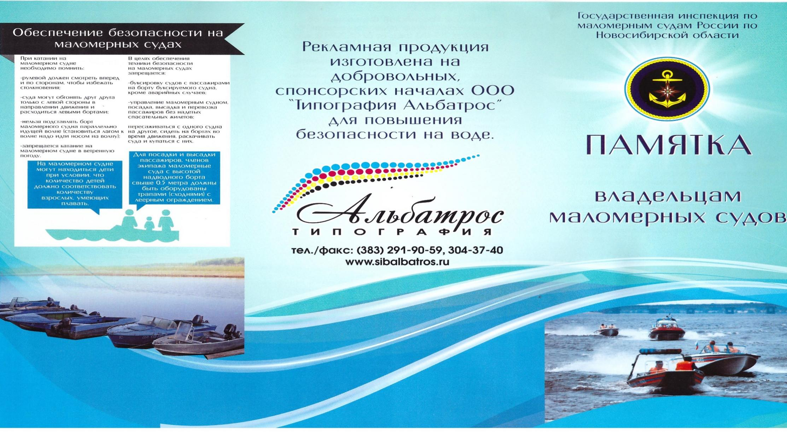
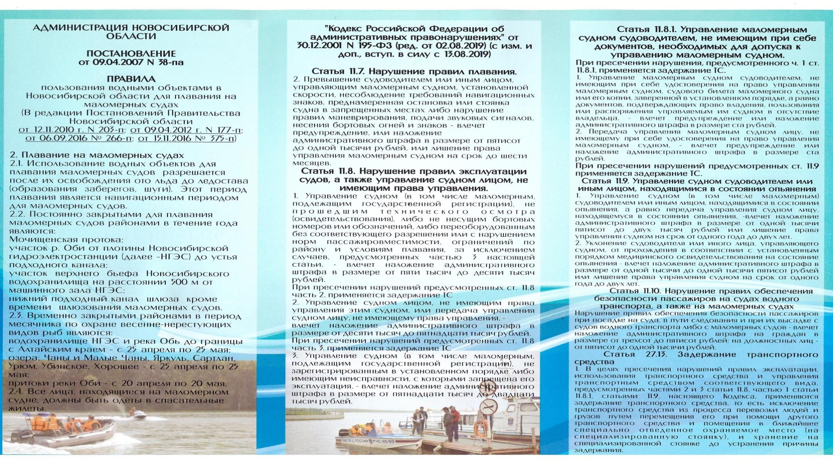

Орловский Периодическое печатное издание № 20 26 мая 2022 года
Вестник Адрес: 632282 д.Орловка Кыштовский район Новосибирская область
ул.Центральная, 19
Подписано к печати: 25.05.2022 г. Тираж 10 экз.

